UNIVERSIDAD NACIONAL DE INGENIERÍA
Facultad de Ciencias · CC451

TRIAGEVOZ RURAL
Pre-triaje multimodal para postas de salud rurales

INFORME DE APORTE PERSONAL - PC3
César Omar López Arteaga · Grupo 10

Ciclo académico 2026-II · 11 de noviembre de 2026
Repositorio: https://github.com/CeSaRLoPeZArTeAgA/PC3_IHC_Grup10

Documento editable · Datos ficticios · Prototipo académico

1. Alcance de mi aporte
Mi contribución a la PC3 se centra en integrar y actualizar la aplicación TriageVoz Rural sobre la base PC2, adaptando las capacidades del Lab11 a un solo servidor y flujo de uso. Participé en la organización de la navegación por roles, la conexión del asistente de voz, el registro y seguimiento de casos ficticios, la interfaz del avatar, las pruebas de regresión y la documentación. Las evidencias se apoyan en commits publicados con mi cuenta en el repositorio del Grupo 10.

2. Actividades realizadas y archivos relacionados
Actividad | Descripción de mi participación | Archivos / commit
Integración principal | Unifiqué la experiencia del paciente con el asistente y la bandeja médica, conservando la base PC2. | assistant.mjs, server.mjs, public/*; 5c23c7b
Navegación por roles | Organicé accesos desde la bienvenida para Paciente, Personal de salud y Consulta de caso, evitando vistas superpuestas. | public/navigation.js, public/index.html; fbe5c97
Avatar de voz | Incorporé la representación de la doctora y estados visuales al hablar, escuchar y esperar. | public/vui.js, public/styles.css; d4be491, d0ca773
Flujo de entrevista | Ajusté la modalidad de voz para evitar el acceso innecesario al formulario durante la conversación. | public/vui.js; c3338c5
Documentación | Reorganicé documentación PC2 y PC3 y dejé instrucciones de ejecución y seguimiento. | docs_pc2/, docs_pc3/, README.md; 5c23c7b
Calidad | Ejecuté las pruebas automatizadas durante el proceso de integración y revisé fallos reportados al operar la PWA. | tests/*.test.mjs; logs compartidos

3. Relación con el trabajo del equipo
Mi trabajo integra componentes del grupo, sin atribuirme la totalidad del desarrollo. El commit 418a458 de Bryan José Pumayauli añade el módulo de personalidad graduable, y la participación de Jesus Diego Santa Cruz Basilio se reconoce como parte del equipo. Los aportes propios de cada compañero deben verificarse mediante sus informes individuales o historial de commits.

4. Evidencia de código y pruebas
Commits de mi cuenta asociados a PC3: 5c23c7b (integración y documentos), fbe5c97 (roles), d4be491 y d0ca773 (avatar), c3338c5 (interfaz exclusivamente conversacional).
• Consultar historial del repositorio
Durante la revisión anterior a la integración de la personalidad graduable, la consola de PowerShell mostró 22 pruebas automatizadas aprobadas, 0 fallidas (evidencia compartida por el autor). El resultado posterior debe obtenerse nuevamente en la versión publicada tras el commit 418a458; no se presenta una cifra actual no medida.

5. Evidencia visual asociada a mi aporte
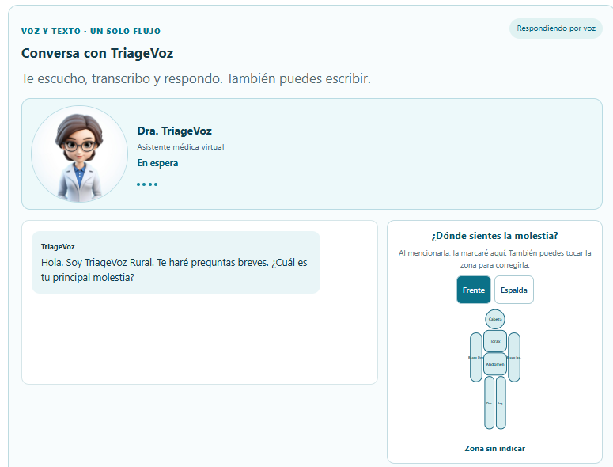
Figura A. Asistente por voz dentro de la PWA, con avatar y silueta corporal. Captura de iteración PC3.
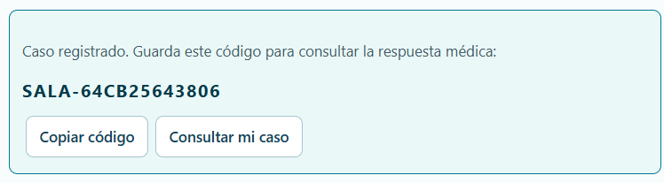
Figura B. Confirmación del relato y código de consulta tras el registro de un caso ficticio.

6. Resultado y reflexión técnica
El aporte principal fue disminuir la fragmentación entre la PWA y el prototipo de voz del Laboratorio 11: el usuario puede completar la entrevista conversacional sin abandonar la interfaz, visualizar las respuestas, corregir la región del cuerpo y registrar el caso tras confirmarlo. La separación de los roles y la navegación de regreso reduce errores de uso. El seguimiento por código permite cerrar el ciclo paciente–personal sanitario.
Desde el punto de vista de IHC, prioricé la revelación progresiva, confirmación, prevención de errores y multimodalidad. Se mantiene el carácter académico: solo datos ficticios, sin autenticación clínica ni diagnóstico por IA. Queda pendiente validar la voz en quechua, probar con usuarios y repetir la suite final en main.

